台北市松山高中九十二學年度上學期 第一次期中考 高二數學(社)試卷
班級 座號 姓名
一、多重選擇題：每題5分(全對得5分；錯一選項得3分；錯二選項以上得0分)
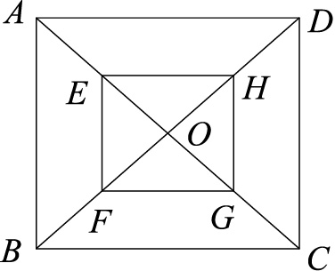
( ) 1. 如附圖所示，O為正方形ABCD對角線的交點，且E、F、G、
H分別為線段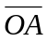、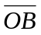、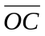、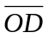中點，試問下列何者為真？
(A)+=+++ (B)= 2
(C)–= (D)++=
(E)．= 0
( ) 2.下列哪個條件使C點在線段AB上？(A)＝＋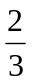 (B)＝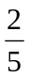＋
(C) 3＋＝4 (D) ＋3＝2 (E)＝－
( ) 3.設A ( – 1，2 )，B ( 1，3 )，下列何者是直線AB的參數式？ (A)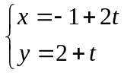( tR )
(B)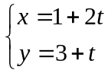( tR ) (C)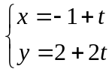( tR ) (D)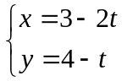( tR ) (E)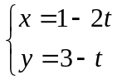( tR )。
( ) 4. 在空間上，下列敘述何者恆真？
(A)相異三點可決定唯一的平面 (B)過直線L上一點P，恰有一條直線與L垂直
(C)過直線L外一點P，有無限多條直線與L 垂直 (D)若直線L 與平面E垂直，則包含L的每個平面都與E垂直 (E)設直線L與平面E相交於P點，若E上有兩條通過P點的相異直線與L垂直，則L與E垂直
二、填充題：
1. 中，A (–2，4 )，B ( 8，9 )，C ( 1，8 ) 則
(1) 在上之正射影 (1) 。(2) B點在直線AC之上正射影 (2) 。
(3) 的面積= (3) 。 (4) 與之夾角為 (4) 。
2. 設ABC中，P在上，Q在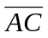上且= 2，2= 3且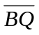與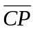交於K，
若= x+ y，則實數對 ( x，y ) = (5) 。

3.求過A ( 1，3 ) 且與直線L：2x－y + 6 = 0夾角為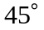的直線方程式 (6) 。(兩解)
4.= ( 3，1 )，= ( – 1，2 )，，//，求 = (7)
5. 中，＝6，＝4，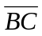＝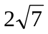，P在上，且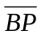：＝3：1，求||＝ (8) 。
6.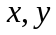R，且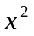+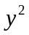＝9，求當 ()＝ (9) 時， 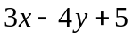 有最小值 (10) 。
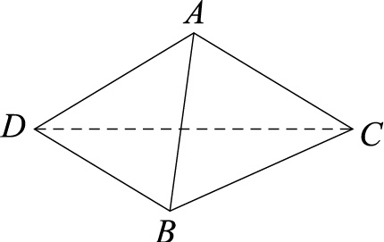
7.如附圖四面體ABCD中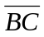=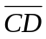=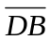= 6，=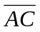=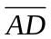= 5
(1) A到平面BCD的最小距離為 (11) 。

(2) 若平面ABC與平面BCD夾角為（銳角），則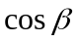= (12) 。
三、非選擇題：20分
1. 設G為之重心且|| = 4，|| = 5，|| = 7，問
(1) ． (2)之面積

2. 三直線L ₁：2x + y = 12，L ₂：2x – y + 4 = 0，L ₃：x – 2y – 4 = 0所成三角形內切圓之圓心為何？
台北市松山高中九十二學年度上學期 第一次期中考 高二數學(社)答案卷
班級 座號 姓名

一、多重選擇題：每題5分，共20分
1 | 2 | 3 | 4
ABCDE | ACE | ABDE | DE

二、填充題：
1 | 2 | 3 | 4
(6 ,8) | (4 ,12) | 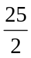 | 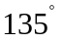
5 | 6 | 7 | 8
( 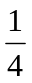 , )  ) | 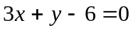  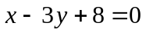 | (14 ,7) | 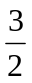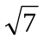
9 | 10 | 11 | 12
(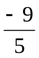,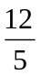) | －10 | 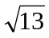 | 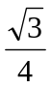
三、非選擇題：20分
- 2.

(1) ．＝4 內切圓之圓心( 2 , 2 )
(2)之面積＝12